绝密★启用前 试卷类型：A
山东省菏泽市2010 年初中学业水平测试
物 理 试 题
注意事项：
- 本试题共8页，满分为70分,考试时间为70分钟。用钢笔或圆珠笔直接答在试卷中。
- 答题前考生务必将密封线内的项目填写清楚。
题 号 | 一 | 二 | 三 | 四 | 五 |  | 总分
 |  |  |  |  | 26 | 27 | 总分
得分

得分 | 评卷人
一．填空题：（本大题包括8个小题，每空1分，共12分。把答案填在题中的横线上）
1．物体的振动产生声音，音响、音调、音色是乐音的三个特征，其中，音调由振动
的 来决定。
2．如图1所示，茶壶的设计者应用到二个物理知识，请写出它所用原理的关键词 、
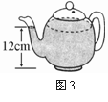
。
图1
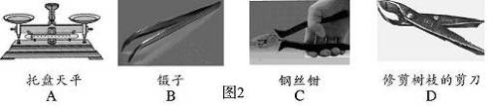
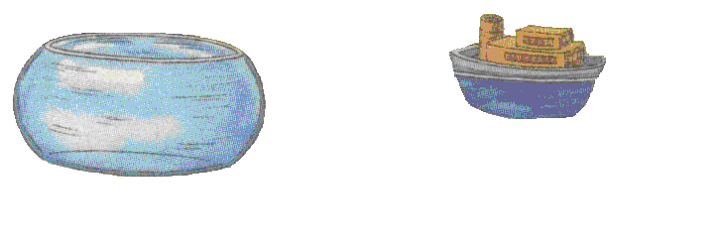
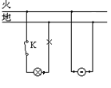
图2
A B C
图3

3．火山爆发是近段时间人们常议论的话题，你知道吗，岩浆是多种物质成分组成的液体，在流淌过程中不断降温，就会按下列顺序先后在火山口形成一系列的矿物：橄榄石---辉石---角闪石----黑云母----正长石----白云母----石英。由此可以判断出这些矿物的熔点依
次 （填“升高”或“降低”）
4．两个相同的鱼缸注满水，在其中一个中放入一个模型小船，然后把两个鱼缸分别放在天平上，如图2所示，则天平 平衡（填“能”或“不能”）。
5．如3图所示，电路中打×处表示断路之处，若开关闭合后，用验电笔测试电路中A、B、C点，则不能使验电笔氖灯发亮的点是 。
6．图4所示的四幅图中，能正确表示近视眼成像情况的图是 ，能正确表示近视眼矫正方法的是
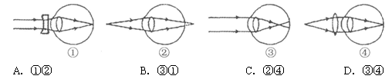
A
B
C
D

图4
7．王兵在“测量石块的密度”时，测出几组数据，根据这些数据绘出图象，图5四幅图象中，能正确表示石块“质量与体积的关系”的图象是 ，能正确表示“密度与质量的关系”的图象是
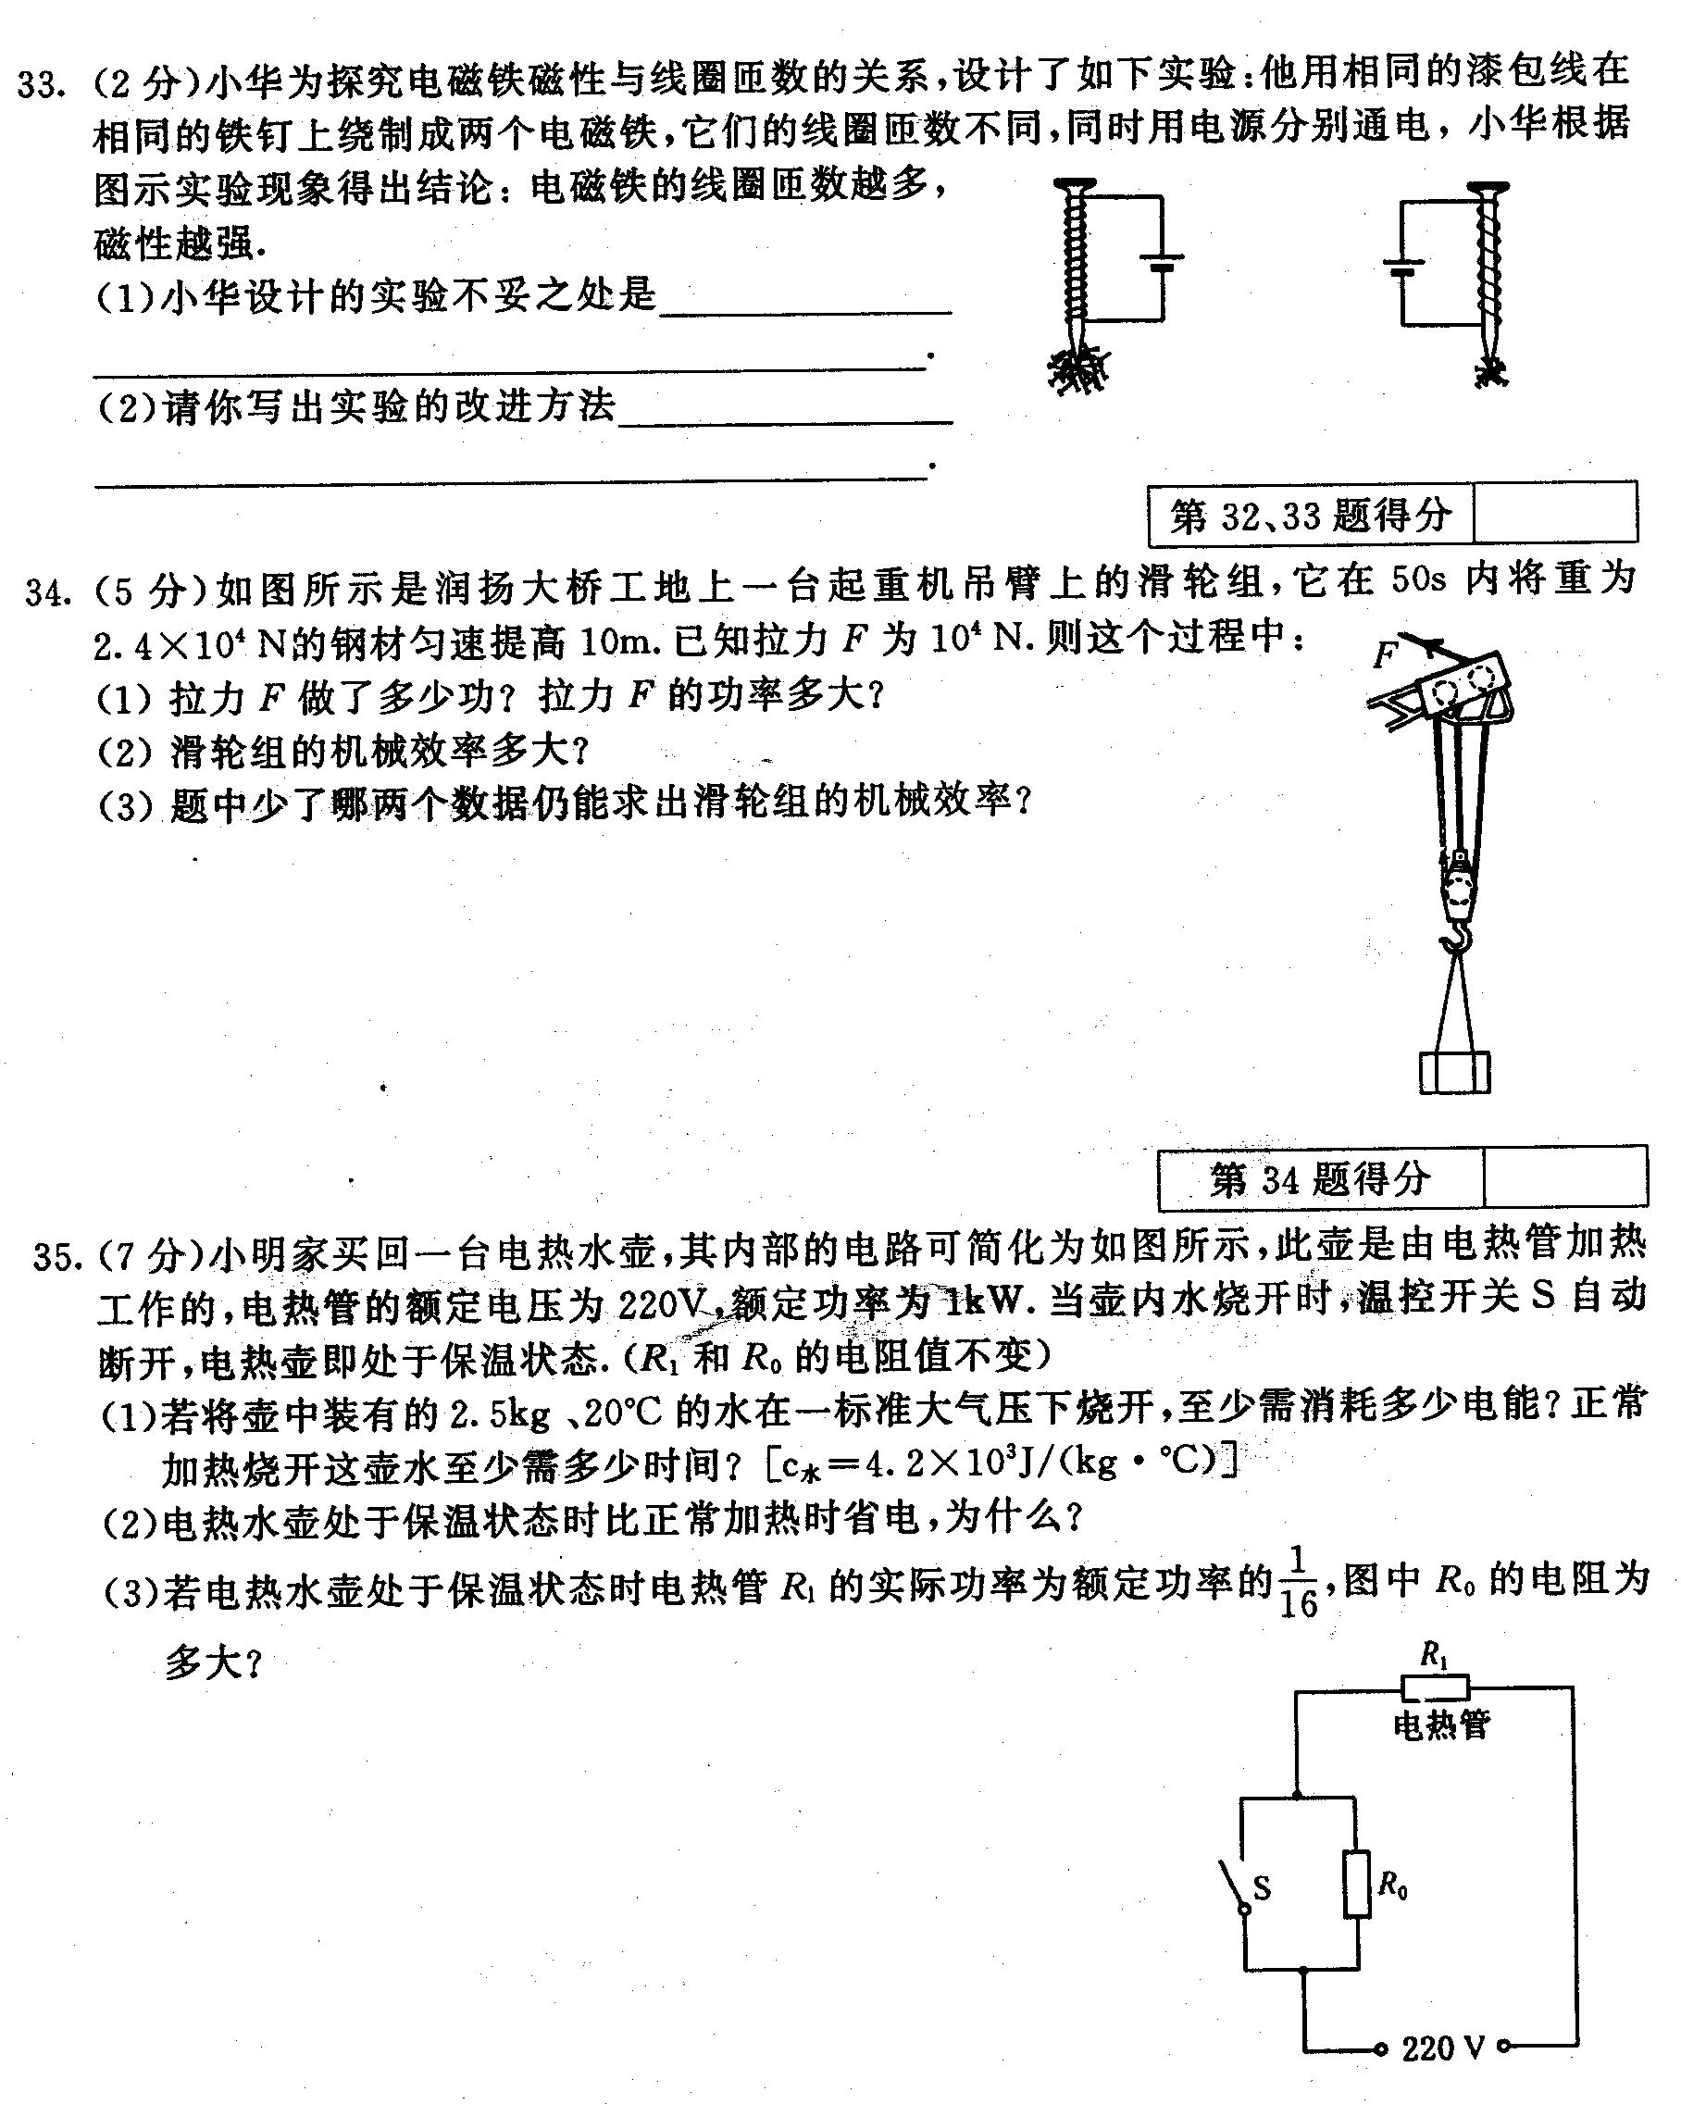
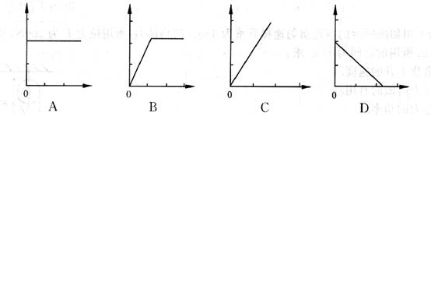
图6
图5

8．起重机械在四川汶川的救援过程中，发挥了重要的作用。如图6所示，吊臂上的滑轮组，可用F =10⁴ N的拉力将重为2.4×10⁴ N的吊板提起，如果吊板被匀速提高10 m。则拉力F做功 J，滑轮组的机械效率是

二、选择题（本题包括8小题，每小题2分，共16分。每小题只有1个选项符合题目要求，把正确选项前面的字母序号填在题干后面的括号内。每小题选对的得2分，多选、错选均不得分）
得分 | 评卷人
9．下列事件中，不是利用浮力工作的是：（ ）
A．磁悬浮列车 B．轮船
C．热气球 D．密度计
10．下面关于声现象的配对中，错误的是( )
A．“闻其声，知其人”---------发声体不同，音色不同
B．“长啸一声，山鸣谷应”---------------次声波传播很远
C．“隔墙有耳”-------------------固体也能传声
D．用超声波清洗眼镜-----------------声波可以传播能量
11．图7是我们常见的生活现象，由于光的直线传播形成的是（ ）
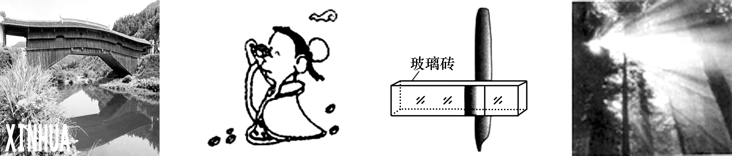
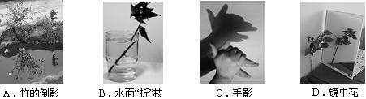
A．拱桥倒影
B．水面“折”枝
C．手影
D．镜中花
图7

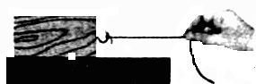
12．用大小不变的水平力，拉木块沿水平桌面上做匀速直线运动，如图8所示。木块在运动过程中，下列说法正确的是（ ）
图8
A．木块对桌面的压力和木块受到的重力是一对平衡力
B．木块受到的滑动摩擦力大小保持不变
C． 绳对木块的拉力大于桌面对木块的摩擦力
D．绳对木块的拉力和木块对绳的拉力是一对平衡力
13．把一铁块放在火炉上加热一段时间后，下列物理量中不变的是（ ）
A．铁块的体积
B．铁块的密度
C．铁块的内能
D．铁块的比热容
14．我国成功发射“神舟七号”之后，目前正在实施“嫦娥一号”登月工程。月球上没有空气，没有磁场，假如你将来登上了月球，在月球上你可以做下列哪件事。
A. 不用任何工具直接跟月球上的同伴对话
B. 做托里拆利实验测量月球上的大气压
C. 用信号灯给同伴发信号
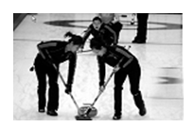
D. 用指南针辨别方向
图9
15．中国女子冰壶队夺得2009年世界女子冰壶锦标赛冠军，让很多人对冰壶比赛产生了浓厚的兴趣，你了解冰壶吗，下列关于冰壶运动的说法中，错误的是（ ）
A．投手沿冰面将冰壶推出后，冰壶因为惯性继续前进
B．投手沿冰面将冰壶推出后，冰壶继续前进的过程中，人对它做了功。
C．当投手沿冰面将冰壶推出后，同队两名队员在冰壶前方用力左右擦冰面，是为了让
冰熔化以减少摩擦，让冰壶运动更远。
- 冰壶在冰面上运动的过程中，机械能转化为内能。
16．1千克20℃的水吸收4.2×10⁵焦的热量后，它的温度在下列给出的四个温度中，最多有几个可能温度（ ）
①80℃ ②100℃ ③120℃ ④130℃
A．1 B．2 C．3 D．4
得分 | 评卷人
三．作图与实验探究：（本题包括4个小题，共13分。按题目要求作答）

17． （2分）重30N的物体漂浮在水面上静止不动，请在图10中作出物体所受浮力的图示．
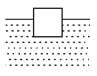
图10

18．（2分）图11是某种手电筒的剖面图，请按照实物剖面图，在虚线框中画出这种手电筒的电路图。
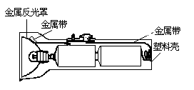
开关
图11

19．（3分）．在探究“平面镜成像规律”时
（1） 用平面镜做实验（填“能”与“不能”）
（2）用平板玻璃代替平面镜做实验，其好处是： 。
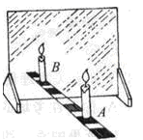
图12

20．（6分）、如图13甲所示是小红同学测定小灯泡电阻的实物连接图。
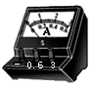
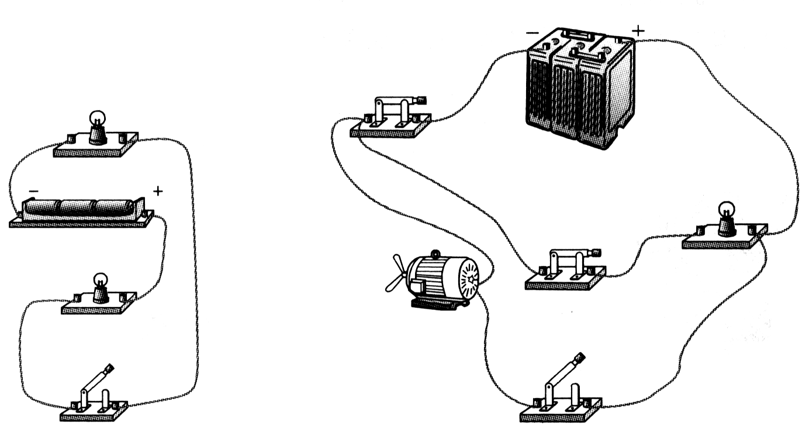
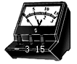

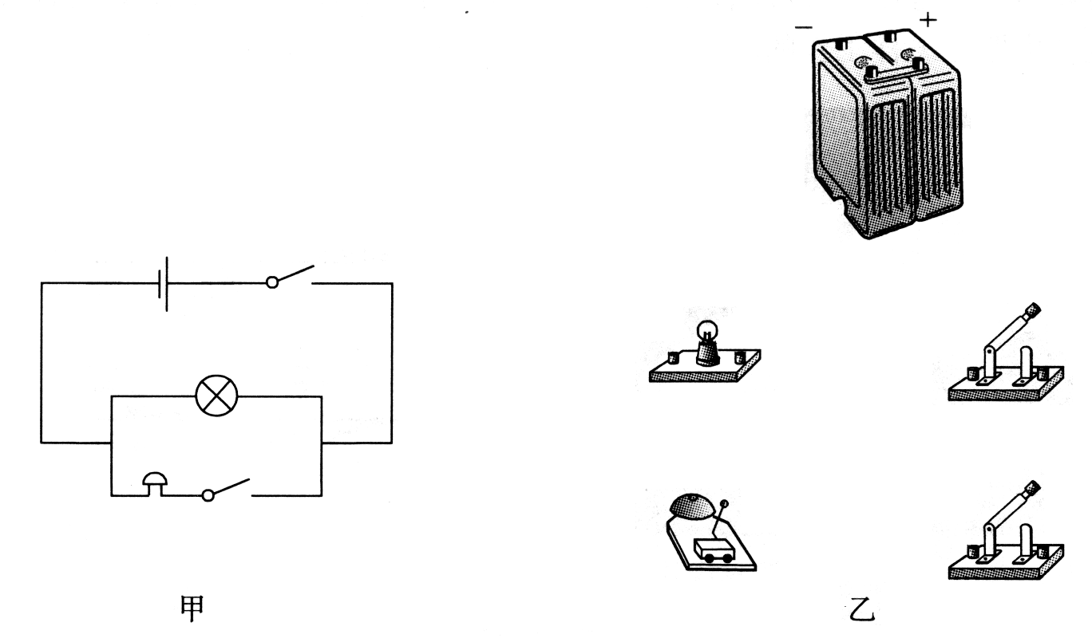
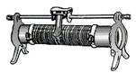
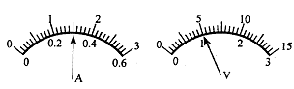
图13
甲
乙

（1）电源电压6V，请用笔画线代替导线，帮她完成电路的连接。
（2）电路连接无误后，闭合开关，发现灯泡不发光，电流表指针不发生偏转，电压表指针有偏转，请帮她找出故障的原因（填下列故障原因的代号）
A、小灯泡短路 B、电源接触不良
C、小灯泡断路 D、电流表内部短路
（3）排除故障后闭合开关，电流表和电压表的示数如图13乙所示，则小灯泡的电阻为 Ω

四．拓展应用与学习方法：（本题包括5个小题，共16分，按题目要求作答）
得分 | 评卷人

21（2分）．物理学研究方法很多，请将下列研究方法和所研究的问题连线
控制变量法 利用扩散现象研究分子运动
转换法 研究合力的效果
等效（等量）替代法 研究电阻的大小与哪些因素有关
模型法 研究磁场时引入磁感线
22（2分）．图14所示的四幅图片表示我们做过的四个实验，请画线将图片和其应用连接起来。
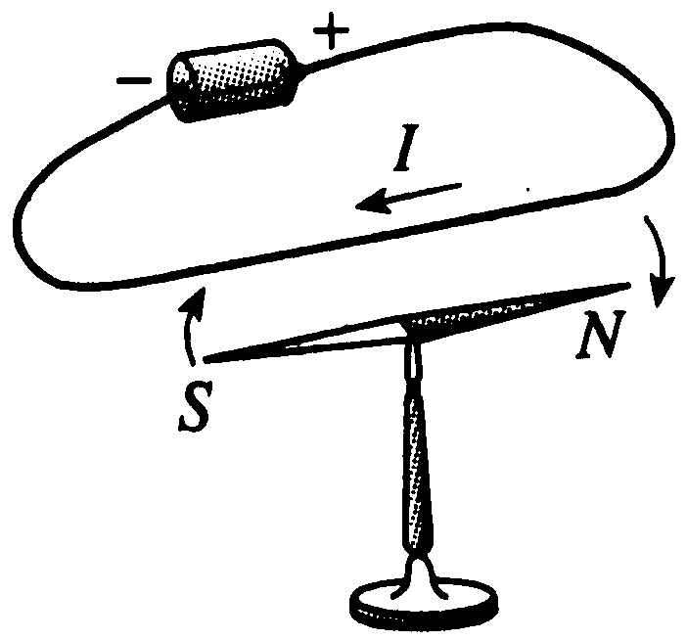
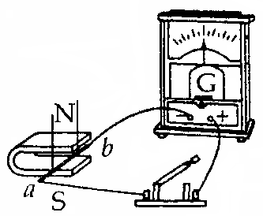
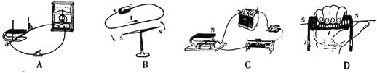
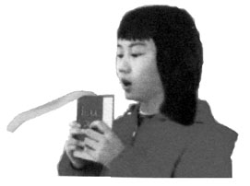
F F
发电机
电动机
飞机
电磁铁
图14

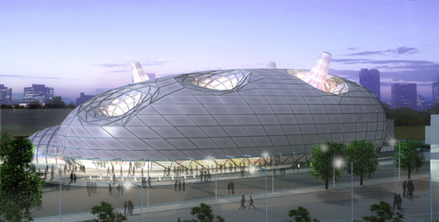
23（2分）．“低碳---环保”是上海世博的主题理念，日本馆非常巧妙的体现了这个理念。如图15所示，这个名为“紫蚕岛”的别致建筑，它透光性高的双层外膜里面却藏有玄机，不需要消耗任何燃料就可以自主发电，供给展馆内使用。同时，在它的屋顶还有几个凹槽和突起的触角，它们会收集阳光和雨水，在炎炎夏日的时候它们会喷出薄雾，以此来降低气温，效果如同使用空调一样。
图15
（1）从能的角度说明它是怎么实现自主发电的。

（2）简述它喷雾降温的原理

24（4分）．楼内电梯的安装不能倾斜，利用你所学物理知识想出两个办法，帮助工人将电梯安排得又正又直。简述设计方法和原理

（1）

（2）

25（6分）．如图16所示，AB间的弹簧中间有可收缩的导线将滑动变阻器接入电路，R₁为定值电阻。当闭合开关S，A板上受到的压力F增大时
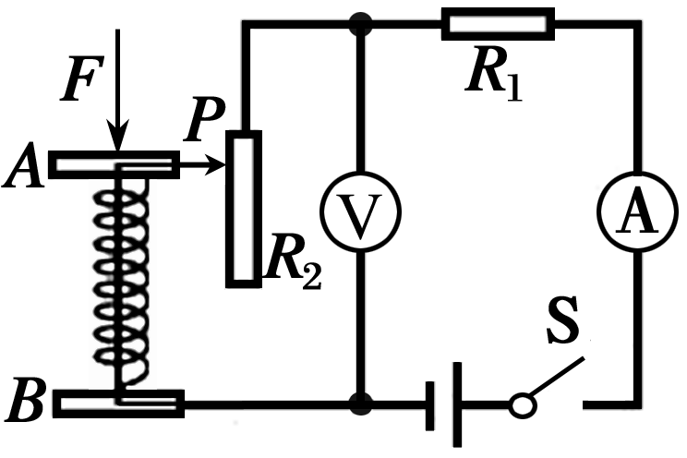
图16

(1)电流表示数将 ，电压表的示数将
(2)此装置可做为压力计使用，为使压力增大时，压力计的示数随指针向右摆动而增大，应把 （填“电流表”或“电压表”）改装为压力计。
五．计算题：（本题分2小题，共13分。解答应写出必要的文字说明、方程式和重要演算步骤，只写出最后答案的不能得分。有数值计算的，答案中必须明确写出数值和单位）
得分 | 评卷人

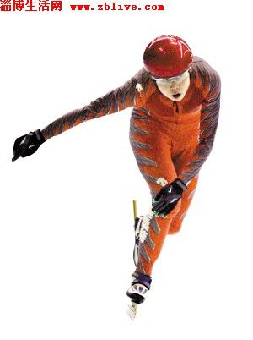
26（6分）．2010年温哥华冬奥会上，王蒙一人夺得500米、1000米、3000米接力三块金牌，在500米短道速滑中，以43秒048的成绩蝉联冬奥冠军，三破冬奥会纪录，为中国队在该项目上实现三连冠！王蒙和冰刀的总质量是60kg,,每只冰刀与冰面的接触面积为15cm²（g取10N/kg）
图17
- 王蒙受到的重力是多少？

（2）王蒙在500米短道速滑中的平均速度是多大？

（3）王蒙在单脚滑行时，如图17所示，它对冰面产生的压强是多少？

27（7分）．如图18所示，灯泡L标有“6V，3W”字样，滑动变阻器的最大值为12Ω，当开关S₁、S₂闭合，滑动变阻器的滑片P滑到最右端时，小灯泡恰好正常发光。求：
（1）灯泡的电阻
图18
（2）电源电压
（3）当开关S₁闭合、S₂断开时，滑片移到变阻器的最左端，
求灯泡的功率

参考答案及评分标准
一、填空题（每空1分，填错或不填，不得分）．
- 频率 2.连通器、大气压 3．降低 4．能
5．C 6．C、A 7．C、A 8．3×10⁵ 80%
二、选择题（每小题2分，错选或不选，不得分）
题号 | 9 | 10 | 11 | 12 | 13 | 14 | 15 | 16
答案 | A | B | C | B | D | C | B | C

三、作图与实验探究
17（2分，方向画对得1分，比例线段正确得1分，画出重力，不扣分）
18（电源、开关、灯泡三者缺少任一个不得分）
17题图
10 N
20题图

18题图

19．（1）不能 （2）不但可以象平面镜一样反射成像，还可以透过玻璃看到后面的蜡烛，找到像的位置。
20．（1）（每条线各1分）
（2）C
（3）16．67
四、拓展应用与学习方法
21．（2分，每条线各0．5）
控制变量法 利用扩散现象研究分子运动
转换法 研究合力的效果
等效（等量）替代法 研究电阻的大小与哪些因素有关
模型法 研究磁场时引入磁感线
22．（2分，每条线各0．5分）
发电机
电动机
飞机
电磁铁

图14
F F

23．（1）（2分）太阳能转化为电能
（2）（2分）雾状的小水珠汽化（或蒸发）吸收空气中的热量而降温。
24．（1）（2分）利用重垂线检查电梯安装是否竖直。
（2）（2分）利用光的直线传播原理，用一个激光手电筒检查电梯安装是否垂直。
25．（1）（每空1分，共2分）减少、增大
（2）（2分）电压表
26（6分，公式占1分，计算过程与结果占1分）．
解：（1）$G=\text{mg}$…………………………………………………………………（1分）
$=\text{60}\text{kg}×\text{10}N/{\text{kg}}=\text{600}N$………………………………………（1分）
（2）$v=\frac{s}{t}$……………………………………………………………………（1分）
$=\frac{\text{500}m}{\text{43}s}=\text{11}\text{.}6m/s$………………………………………………（1分）
（3）$S=\text{15}{\text{cm}}^{2}=1\text{.}5×{\text{10}}^{−3}m^{2}$ …………………………………………（1分）
$P=\frac{F}{S}$ …………………………………………………………………（1分）
$=\frac{\text{600}N}{1\text{.}5×{\text{10}}^{−3}}=4×{\text{10}}^{5}N/{m^{2}}$………………………………………（1分）
27（7分，公式占1分，计算过程与结果占1分）．
．解：（1）由$P=\frac{U^{2}}{R}$………………………………………………………（1分）
得$R_{L}=\frac{U_{L^{2}}}{P_{L}}=\frac{(6V)^{2}}{3W}=\text{12}$Ω…………………………………………（1分）
（2）当S₁、S₂闭合，P滑到最右端时，R和L并联……………………（1分）
因L正常发光，所以电源电压U=U_{L}=6 V ……………………………（1分）
（3）当S₁闭合、S₂断开时，P滑到最左端，L和R串联……………（1分）
$I=\frac{U}{R_{总}}=\frac{U}{R_{L}+R}=\frac{6V}{\text{12}Ω+\text{12}Ω}=\frac{1}{4}$ A…………………………………（1分）
$P_{L}=I^{2}R=(\frac{1}{4}A)^{2}×\text{12}Ω=0\text{.}\text{75}$ W………………………………………（1分）

